Vem Aí Uma Era Matriarcal ?

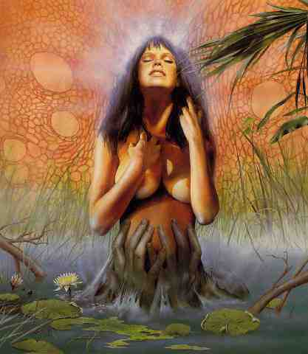
Olá!
Este debate surgiu na lista “Mulher" onde se debatem vários assuntos entre homens e mulheres sobre o "feminino".
Depois de escrever a minha posição ao debate li de novo o texto e senti que ficou num estilo meio artigo, daí que resolvi mandar para você onde sei que o tema abordado será ressonante aos escopos particulares de cada um de seus navegantes.
Segue o texto
Guerrero
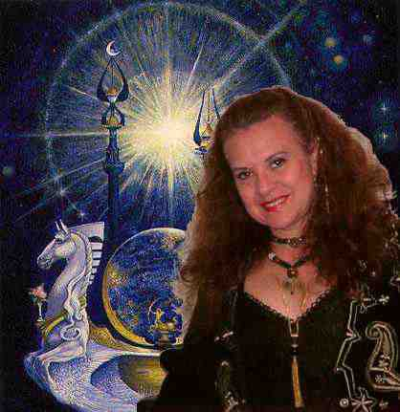
Estou observando o debate e gostaria de fazer algumas considerações.
Termos, palavras são ferramentas complexas que usamos na nossa relação com a realidade. Palavras implicam sentidos, quando falamos, ou escrevemos algo queremos expressar um conjunto de idéias e sentimentos. Quando usamos das palavras acreditamos que o sentido que estamos dando é o sentido que quem lê vai dar. Por isso antes de entrar no mérito do tema, gostaria de localizar alguns termos que estão sendo usados no debate.
Yin e Yang .
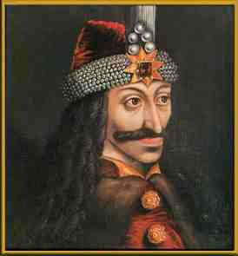
No sentido original yin quer dizer "nebuloso" , "sombrio" e Yang no sentido original: "estandartes tremulando ao sol", ou seja , algo que brilha, o "luminoso". Em tratados chineses mais antigos usa-se maleável e firme no lugar destes termos, dando bem a idéia original dos que primeiro usaram tais termos.
É importante entender que, para os taoistas mais antigos, a idéia de princípios fundamentais não era estanque. Não eram coisas opostas como o bem e o mal aos quais fomos expostos e nossa visão da realidade ainda está impregnada. Essa oposição entre matéria e espirito não faz parte da abordagem que eles tinham da realidade. Essa idéia de princípios irrreconciliáveis e em oposição impregnam de tal forma o pensamento da cultura que fomos educados que necessita ser claramente identificado e deixado de lado se quisermos penetrar no sentido profundo do Taoismo, onde a idéia de Yin e Yang vicejou.
Yin e Yang. Aspectos complementares da Realidade, da mesma energia original. Não duas naturezas em oposição. Não dualismo antagônico. Dois aspectos de uma mesma realidade. Quando o termo masculino e feminino foram associados a Yang e Yin eles tinham um sentido.
Temos que compreender a leitura original dessa associação e não associações tardias depois dos Confucionistas ou do período as dinastias Ch'in e Han. Em primeiro lugar compreender que não há princípios opostos , como no dualismo gnóstico de outros povos. Diferença para os taoistas não quer dizer oposição. Há uma mesma energia desconhecida e fundamental se expressando em dois momentos.

Yin e Yang são estados dinâmicos, não rótulos estáticos. Isto é fundamental ,não compreender isso é o equívoco primeiro, quando se aborda esta filosofia, que todo ocidental comete.
Qualquer coisa fixa, estável é vista pelo pensamento taoista como totalmente falsa e ilusória. Tudo está em movimento, fluxo. "I ": Mutação. Esta a verdadeira natureza da existência para o Taiosmo. Tudo em eterna (trans)mutação.
Assim a primeira falha é colocar Yin e Yang como categoria final para algo.
Já olharam o verde numa cadeia de serras. Quantos tons diferentes, na mata, nos campos, você pode ficar a tarde inteira mirando os diferentes matizes, quanto mais sua vista se foca mais matizes surgem, a luz do sol, a nuvem, toda uma enorme variação de matizes e é tudo verde. E há um momento transitório, nas serras mais distantes quando o verde vira azul. As serras distantes tem um tom azulado, intermediário, depois tem o azul do céu, puro azul. Entre o verde das serras próximas, nitidamente verde, e o azul do céu, nitidamente azul, há um longo momento de incerteza onde hora o verde hora o azul mostram-se aos nossos olhos quando contemplamos as serras distantes. Assim quando falamos Yang estamos dando a um espectro dinâmico um rótulo, mas não podemos perder de vista a mutação.
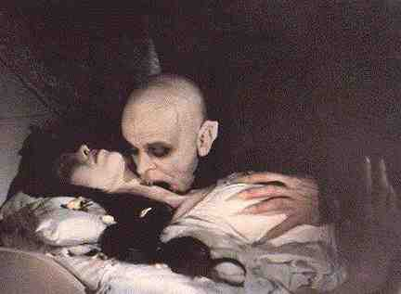
Yang e Yin são momentos. A lua cheia e a lua nova são momentos. É por um instante que a oposição ou o alinhamento ocorre entre Sol e Lua, depois ela já começa a minguar ou a crescer. Portanto, na natureza Yang, Yin são momentos fugazes quando a energia revela um aspecto seu, dentro do seu eterno fluir. A Lua vai crescendo, crescendo, quando ela se torna cheia é o seu momento mais Yang, mas ali já está o Yin se manifestando a partir daquele momento ela vai começar a minguar até chegar ao máximo de Yin, nova e neste momento de máximo Yin está Yang, ela vai começar a crescer e assim, em ciclos, fluindo. Yang quer expressar um determinado aspecto da natureza. Algo quente é Yang, está se expandindo, presente, irradia, muito quente, como uma barra de ferro, brilha. Yang, presença enfática. Age. Masculino: estimula, ativa, age. Fecundador. A barra de ferro em brasa, Yang. Irradia calor e luz, aquece. O ar em volta, toda a atmosfera ao redor da barra. Yin. Receptivo, esfria, absorve a luz e o calor, contraí. Presença natural, está apenas ali, receptiva, reage. Doadora, ar, maleável. Gerador. Feminino: Recebe , gera, amplia, sutiliza. Mas isso não quer dizer que corpos biologicamente masculinos sejam predominantemente yang e que corpos biológicamente femininos sejam Yin. Os ventos que circulam em nosso ser energético, as naturezas que trazemos em nós, os genes, tudo isso são fibras, fios que juntos ao tecer a tapeçaria que chamamos " eu" terão um tom, uma forma de responder ao desafio de estar vivo. Dentro dos padrões da época e do povo que estiver vivendo uma pessoa se mostrará mais Yin ou mais Yang. Mas oscilará, pois não há também esse purismo: Puro Yin, Puro Yang. Tudo muda. Yin já trás em si Yang e Yang tras em si Yin. Lembrem-se do símbolo do Tao. Os pontos preto no meio do branco e o branco no meio do preto revelam isso. A mesma energia "T'ai chi", ("Viga Mestra" no sentido original) se manifestando hora sobre um aspecto , hora sobre outro.
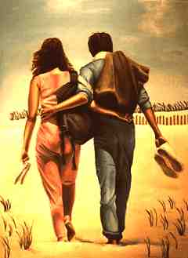
Assim não pode haver Yin sem Yang, nem Yang sem Yin. Qualquer exagero de uma das duas condições gera o desequilíbrio. Qualquer obstrução no livre fluir da energia, estagna o fluxo e gera desequilíbrio.
Assim fluir e expressar plenamente sua natureza é o caminho do equilíbrio com o Tao, assim ensinam os que são unos com o caminho.
Toda divisão é artificial e prejudica a compreensão da totalidade que é multi-abrangente e dinâmica.
Temos uma analogia física. O elétron não é nem partícula nem onda, é uma entidade que se manifesta hora como onda, hora como partícula. Essa busca do sentido real das palavras permite uma localização do debate.
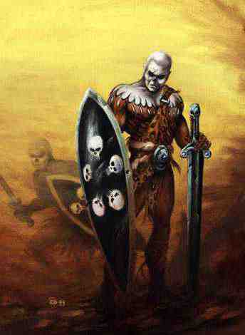
Creio que precisamos olhar o mundo, de fato, sem interpretações excessivas . Vamos pensar juntos. Quem está no poder efetivo dos países: Homens. Exércitos são predominantemente: Masculinos. Empresas, agremiações, meios de comunicação de massa, os 10 mais da FORBES, grandes nomes amados (Gandhi) odiados (Hitler), Deus, o filho dele... The Boss: Homens. Mas esses homens não tiveram mãe? Até Jesus, Budha e Maomé tiveram mães. Jesus inclusive, segundo consta, abriu mão da parte masculina do processo, mas mãe, alguém que gerasse seu corpo precisou... Amores. Cada general, a maioria desses grandes líderes teve amores. E estas mulheres, a forma pela qual elas influenciaram a história? Será que de fato não temos mulheres atuando a na história ou a forma de ação é que não é percebida? Ou os homens que criaram o sistema estabelecido determinaram o que é importante e o que não é, lógicamente fazendo importante o que consideravam?
Se nos perdermos deste referencial acabaremos crendo que a volta do feminino é apenas a tomada do poder pela mulher, dentro das estruturas que ai estão.
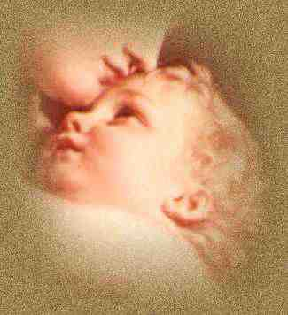
Há algo de problema com nossa realidade. Fato.
Mas observem algumas mulheres. Margareth Tatcher. Podemos chamá-la de feminina? Ela seria símbolo de feminilidade? Da abordagem feminina do mundo? O que é feminilidade? Carla Peres? Adriane Galisteu? Tereza Collor? Marion Bradley Zimmer? Como escritora ela nos trouxe um formidável resgate do feminino e do pagão. Uma visão da alma pagã feminina, com enfoques da intimidade do mito Arturiano que só uma mulher, só a energia feminina conseguiria perceber e narrar. Assim, lendo Brumas de Avalon, vi que de fato, a ilha do Dragão e a Ilha das Maçãs tem mistérios que partilham, comuns às duas, mas há também vivências, que embora possam ser partilhadas pela magia da comunicação, só são vivenciáveis pelos habitantes de cada uma delas. A idéia que tem sido muito veiculada ultimamente de que a Era que se aproxima é Matriarcal leva a questionamentos. Primeiro, se a era que entra é Matriarcal, essa que estamos é patriarcal? Num artigo que escrevi há algum tempo questiono esta classificação: Patriarcal.
Pseudopatriarcal eu colocaria, um arremedo, uma deturpação dos valores patriarcais para gerar essa sociedade escravocrata, aristocrática, depredadora, belicosa que está condenando todos nós, a um futuro de crise, quando temos recursos para viver em harmonia e plenitude. Dizer que belicosidade, violência, agressividade são valores masculinos deturpados é apontar para um fato. Ditadores, generáis, exércitos mercenários, donos de empresas depredadoras da natureza. A predominância de homens nesses meios demonstra algo. São valores yang deturpados.
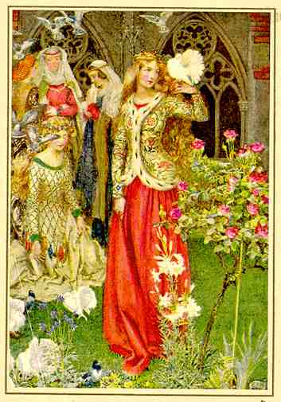
Mas e a preguiça, a passividade frente a necessidade de mudança, conformismo, ceder excessivo, permitir que invadam nosso espaço próprio? Não são valores femininos deturpados? Gerar sonhos que não são nossos não é o um valor feminino deturpado, como a mulher que servilmente gera o varão de seu senhor, mesmo não desejando a maternidade, mas outras gestações na vida?
Os valores femininos, Yin, deturpados não fazem também sua parte no gerar desse desequílibrio que aí está? Isto é importante frisar.
O mundo desequilibrado que estamos vivendo é composto por sua parcela de valores Yang, masculinos deturpados, mas também é composto por sua parcela de valores femininos, Yin, deturpados. Óbvio que se uma das características Yang é brilhar, acaba dando a impressão que os valores Yang predominam, que esta é uma era de valores masculinos deturpados. Óbvio que não existe Yang sem Yin. Mas o Yin por natureza é obscuro, dissimulado, sombrio. Assim os valores femininos, Yin, deturpados que colaboram para o desequilíbrio estabelecido, por vezes nem são citados nas avaliações mais superficiais.
Portanto não há falta de Yin ou de Yang no mundo, há ênfase em valores Yin e Yang que geram um estado de desequilíbrio que está destruindo a vida, levando ao caos ecológico e social, e dentro deste quadro de coisas houve uma opressão muito maior sobre a mulher do que sobre o homem, impedindo de fato a livre expressão da mesma.
O detalhe é que o homem também foi oprimido e explorado, afastado de seu eixo e feito objeto. O simulacro de poder que representamos apenas demonstra nossa maior opressão, se assim o permitirmos, nesta sociedade direcionada para a produção e o consumo de supérfluos.
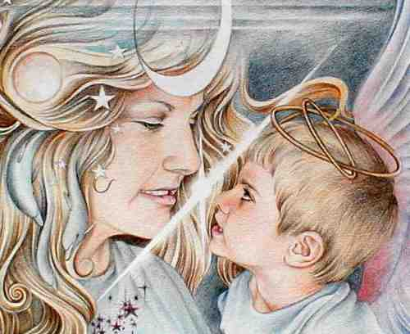
O cerne da questão parece que está sendo desviado mais uma vez. Ao invés de trabalharmos uma efetiva substituição dos estilos Yin e Yang que estão sendo utilizados, nitidamente ineficientes, deixando de lado o agir desequilibrado e inconseqüente desta civilização e recuperarmos um conjunto de estilos equilibrados e em harmonia com a vida, algo que é necessário a nível de sobrevivência efetiva, vamos nos deixar levar para a disputa se deve haver mais Yin ou mais Yang na próxima ERA.
É como ficar brigando se deveria haver mais dia ou mais noite.
Assim como ocorre ao entrar em contato com o paganismo, temos que avaliar com cuidado o que queremos de fato colocar quando abordamos este tema. Portanto a primeira coisa seria deixar claro que as diferenças são aspectos de uma mesma totalidade. Essa a singularidade da existência, essa a magia da vida.
DIFERENÇA!
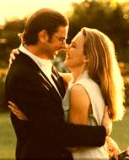
Se há um fator que nos torna iguais é o fato de que somos singulares. Irmanados a mesma fonte, partes de uma mesma totalidade, somos aspectos distintos dessa totalidade, como folhas, flores e frutos numa árvore, da mesma fonte emanados, singulares apresentações da mesma seiva vital impulsionando o código genético a se manifestar.
Podemos ser singulares. Manifestar a singularidade, o impensado, o que nunca antes foi feito, pensado, profetizado. Esse criar do novo, esse libertar perceptivo dos modelos que aí estão é que, ao meu ver, representa o grande desafio dessa inegável nova era que aí está.
Não importa qual o local, dentro de um curso para empresários em uma “multi” em São Paulo ou numa vivência xamânica na Chapada, o tema hoje é sempre o mesmo: Mudanças.
Um novo tempo surgindo.
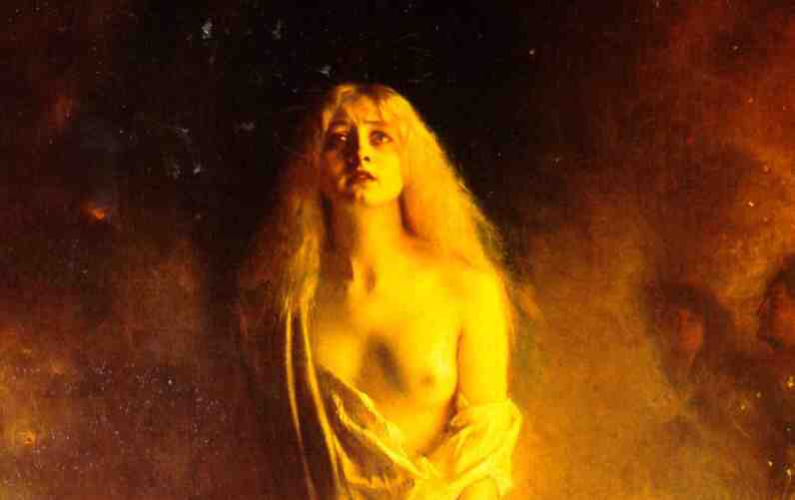
Como estar nele sem ser dele? Como enfrentar as mudanças. Como realizar seu projeto pessoal de vida. Nessas semanas entre São Paulo, e a Chapada percebi que minhas companheiras e companheiros xamãs e os alunos e alunas nos cursos nas empresas tinham perguntas comuns, feitas em contextos diferentes e por isso caminhando para respostas existênciais distintas.
O fato comum era perceber que um novo mundo está surgindo e que o caos que estamos vendo a nossa volta é o caos da criação, do novo, as dores do parto que antecedem a alegria do nascimento. É sentimento comum esse. Estamos no meio da crise da mudança, quem souber se trabalhar agora vai entrar num mundo novo como sujeito, não como objeto da própria história. Homens e mulheres tem formas diferentes de aproximar-se destas questões e tem respostas singulares também. Cada uma importante e partilhável.
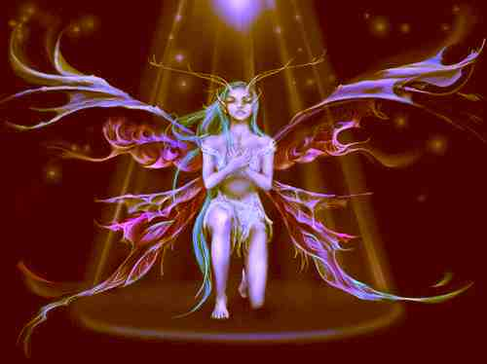
Há uma diferença real, orgânica, entre homens e mulheres é óbvio, que influencia na visão de mundo. Qualquer pessoa sensível com o mínimo de experiência de vida vai notar que homens e mulheres se aproximam das situações com sistemas de abordagens totalmente diferentes. Há o jeito masculino de agir e o jeito feminino.
Fato. Cada cultura carrega esse " jeito" com nuanças próprias, mas a diferença permanece.
Assim como a visão de mundo determina a relação de uma pessoa com a realidade, concluo que homens e mulheres tem abordagens diferentes de muitas questões. O interessante é que pode haver compreensão empática entre as visões de mundo.
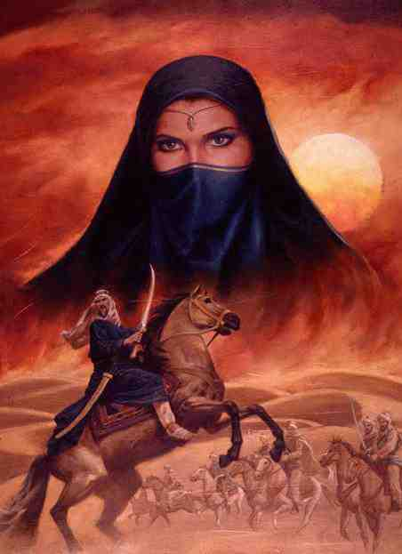
Alguns homens, a experiência mostra que não são todos, conseguem pensar e sentir o mundo como as mulheres, dentro de uma perspectiva quase feminina. Daí que podem partilhar da alma feminina com mais carinho e cuidados por compreende-la em sua complexidade.
Essa compreensão empática gera a rica possibilidade e troca.
Mulheres também fazem o mesmo em se tratando do mundo masculino. Essa sintonia é uma habilidade de expandir além dos limites biológicos e compreender sentimentos e formas de pensar geradas por um ser que tem um organismo portanto uma abordagem primária diferente da realidade.
Mulher menstrua, passa por transformações intensas na mudança para a puberdade. As transformações masculinas mais sutis são extremamente prazeirosas...
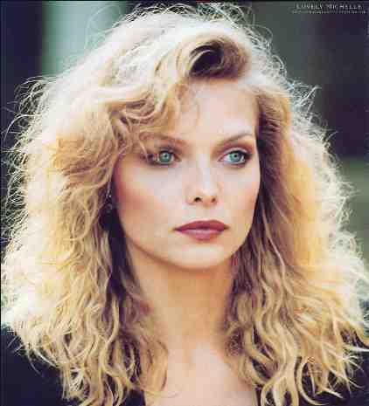
Nada tão marcante como “começar a sangrar todo mês".
Algo que, para nós pagãos, é fantástico, mas na educação deteriorada da realidade cotidiana não é visto com tanta tranqüilidade.
Pensem como assusta muitas meninas, mas de qualquer forma marca claramente a mudança. Dai que o masculino muitas vezes tem mais dificuldade de amadurecer que o feminino.
O problema é que temos poucos exemplos de sociedades matriarcais. O exemplo dado pelo Derizans foi muito válido. Demonstrar que a administração de uma sociedade pelas mulheres não libera as mulheres do jugo efetivo ao qual estão submetidas. Creio efetivamente que a sociedade tal qual está aí é machista, não patriarcal, e é imatura.
São gangs de imaturos disputando quem é o dono da rua, quem vai ficar com a "menina mais gata", quem é o "bom". Exibindo seu carro novo e suas "coleções exclusivas" de algo.
Há uma similitude na organização do poder e das atitudes adolescentes que é interessante pouco ser falado sobre isso.
Ao meu ver, o que temos no mundo não é patriarcalismo, tão pouco valores masculinos.

VALORES MASCULINOS?
Me permitam, como homem, me sentir ofendido por fazerem tal valor de nós. Num mundo de covardia, deslealdade, mercenários a soldo de poderosos usando da violência para se impor, onde a vileza predomina, estes valores predominando e alguém alega que isto é masculino?
Eu e todos os homens que se religaram as 4 faces do Deus negamos isso.
Estes valores são aberrações, deturpações do comportamento que geram o mundo caótico que estamos vivendo. Assim não é apenas o feminino que está perdido e precisa voltar.
É o masculino também, os valores verdadeiros da masculinidade, tão importantes quanto os valores verdadeiros da feminilidade. Tais valores só retornarão se nos pusermos a mergulhar em nosso próprio interior e descobrirmos o que somos, que singularidade da existência viemos expressar.
A realidade de nossa existência é diretamente proporcional a nossa singularidade. Assim podemos nos saber existentes de fato.
Homens e mulheres são formas que usamos neste nosso estágio da viagem mágica da existência. Em cada condição temos uma perspectiva muito própria que tal estado singular nos dá.
Compreender plenamente a si mesmo antes de mais nada é um primeiro passo para que a compreensão dos outros seja possível. Assim, quando se usa o feminino como forma de apontar para valores que precisam voltar, como eco-visão, intuição, a sensibilidade, lembraria que essa mudança só será possível com coragem, ousadia, destemor, ação incisiva, valores Yang que são ponte aos valores Yin almejados.
Portanto só com a ação efetiva de homens e mulheres plenos em si poderemos de fato entrar nesta nova era que efetivamente está chegando, dentro de paradigmas mais equilibrados que os atuais.
Vamos feminilizar o mundo?
Sim, vamos feminilizar e masculinizar o mundo, na plenitude de nossos atos.
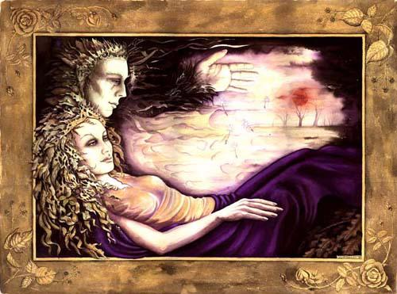
Deixar que o Yang e o Yin fluam com o Tao.
Plenitude.
Bem vinda (o) a Ser Lilith, Ser Eva, ser Mulher: Ser Total....
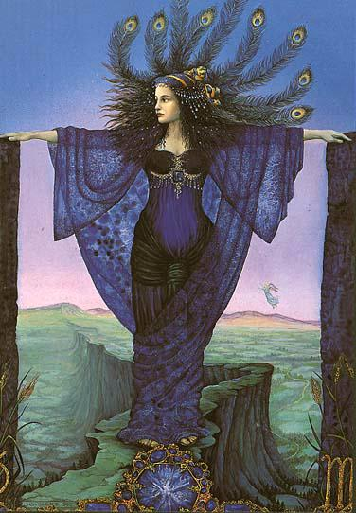
Nuvem que passa

